退休夥伴們大家好：
退休協會2014秋冬旅遊，參酌夥伴意見反映後更動行程為三峡、重庆、武汉双飞八日遊，12月14下午出發至12月21日早返馬，共計8天，費用每人新台幣2 萬8千4百元(不含船費多退少補)，人數以 40名為限(會員優先)，欲參加的夥伴請盡速報名。
一、正式會員(符合入會資格並繳交入會費及年費者)參加本次旅遊者，每人 補助 1000 元，符合持老年證全免或半免門票車票者，減免部分全額退還。
二、為預防東北季風影響航班，建議參加的夥伴提前一至二日前往福州以免無法成行造成優惠機票無法退票的損失。
三、報名者請提供資料
姓名： 性別 ： 出生年月日：
身分證字號： 台胞證字號： 手機號碼：
報名網址：http://goo.gl/forms/dBXzxOYQIo
四、報名日期：即日起至 11月 20日止，請於截止日前上網填寫報名資料及繳費。
五、費用請存入本會帳戶(請註明存款人或附收據)或繳交聯絡人
戶名：連江縣退休公教人員協會
銀行帳號：台灣銀行馬祖分行 039-001-00027-3
報名聯絡人
會 長 陳善茂 0933-933-195
總 幹 事 李寶玉 0932-261-764
總務主任 馮金木 0933-933-147

連江縣退休公教人員協會 敬啟

三峡、重庆、武汉双飞八日遊
您好：
感謝您的支持與信任！我社為您安排的行程如下，如有任何疑問請隨時與我聯繫，謝謝！
黄金邮轮：
1.豪华标准房约24-27㎡，有独立阳台，中央空调，液晶电视，卫浴用品，2张1.1米宽单人床。
2.内景房面积约13-16㎡，无窗无阳台，配1张1.5米的双人床，其他与豪华标准房相同；特别提示：此为2人住1张床价格，若1人住加550元/人；同时，我们也向您推荐豪华标准房，将会有更好舒适度和满意度！
3.邮轮船期（登船日期、邮轮名称）：周一黄金1号，周二黄金2号，周三黄金3号，周四黄金8号，周五黄金5号，周六黄金6号，周日黄金7号。
图片参考黄金游轮：
------------------------------------------长江黄金邮轮------------------------------------------
消费者值得信赖的专业品牌/中国十大旅游车船品牌/三峡最美游轮/重庆十大旅游名片/重庆旅游酒店新地标
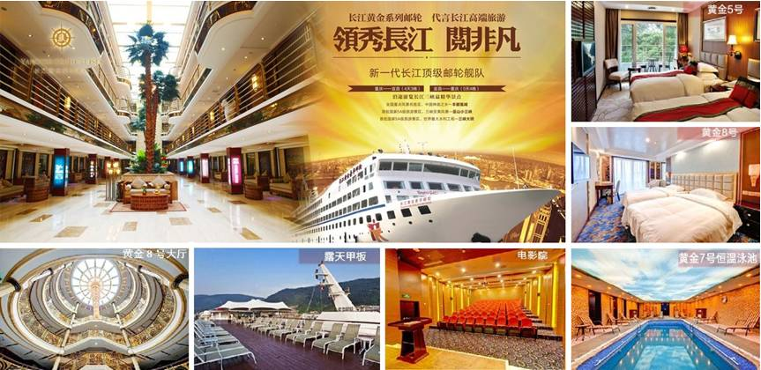

长江黄金邮轮，新一代顶级五星邮轮，代言长江高端旅游
2011-2013年，重庆交旅游轮公司耗资数十亿人民币，倾情打造的超五星级“长江黄金”系列豪华邮轮，参照国际海洋邮轮、五星级酒店及各种高档娱乐会所的功能设施，从船长、型宽、面积到客房设置、餐饮配套、商业购物、休闲娱乐等全面提档升级。每艘邮轮都是一条流动的水上风景线，亦是一座移动的水上宫殿，更是寄情山水、亲近自然、商务休闲、品味尊贵的绝处佳境。
★长江上船体最长最宽，标准床尺寸最宽，噪音分贝最低，电梯数量最多，配置最豪华的邮轮
★长江上唯一拥有直升机停机坪，唯一采用国际最先进的技术理念并参照海洋邮轮设计的邮轮
★邮轮拥有精致华丽的高透空旋转大堂或中通大厅商业步行街、全景酒吧、游泳池、电影院等
★邮轮所有客房均采用五星级酒店标准配置床上用品和卫浴用品，所有标准客房均有独立阳台
★黄金邮轮唯一官方网站，查看详情及三维立体看船：http://www.yangtzegoldcruises.com/

欢迎进入游轮官网，查看资料、图片、视频，对比游轮：
黄金系列邮轮官网：http://www.yangtzegoldcruises.com 世纪系列游轮官网：http://www.centurytrip.com
长江海外游轮官网：http://www.ccotc.com 美维系列游轮官网：http://www.victoriacruises.cc
Date | 行程安排 | 住宿 | 用餐
12/14 | 馬尾港接團—福州 | 福州 | 晚
12/15 | 重庆游  参考航班：福州/重庆MF8411（07:30/09:50）或MF8273(09:00/11:30)或其他航班，以实际出票为准。重庆市内游：著名小说《红岩》中江姐等战斗、生活的地方【渣滓洞】和【白公馆】，了解重庆抗战历史，学习重庆的抗战精神，缅怀革命先烈的悲壮历程；重庆市标【人民大礼堂】外景；千年古镇【磁器口】，民俗风貌区【洪崖洞】或商业中心【解放碑】，感受山城古老文化与现代气息，一个富有三千年巴渝文化底蕴的历史名城丰姿绰约，一个中国最年轻的直辖市正在催生无尽的现代神话；  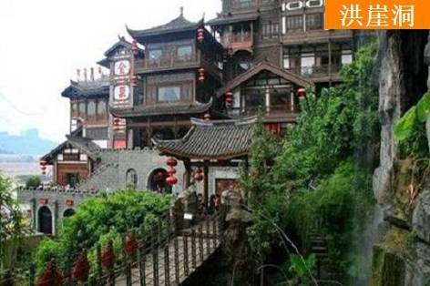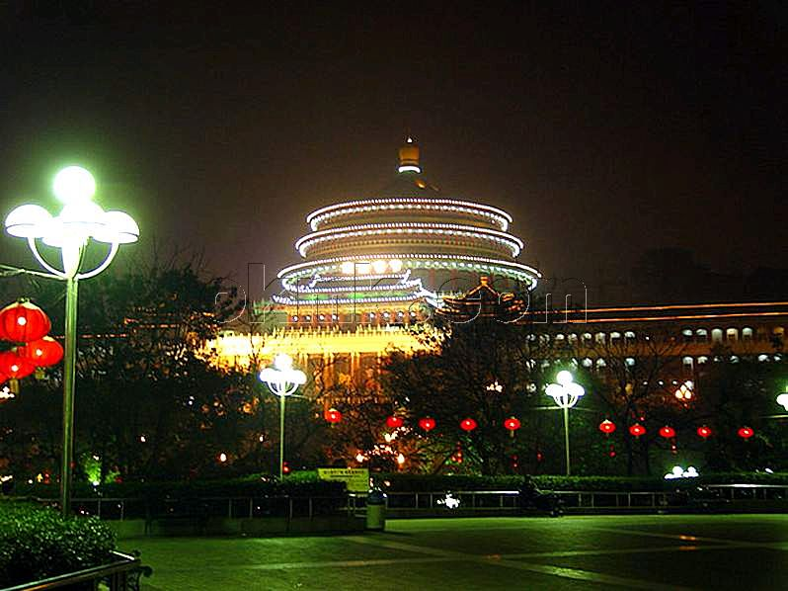 | 重庆 | 早（早班机打包早餐）中晚
12/16 | 大足石刻→重庆游  经成渝高速公路赴大足（单程约2个小时），游览唐代古昌州所在地【昌州古镇】，该区按照4A级景区精心再现了昔日古城风韵，为配合大足石刻旅游开发的又一新景点，稍作休息之后享用中餐。后游览世界文化遗产大足宝顶山石刻（约2—3个小时），欣赏中国晚唐时期最大型的石窟造像艺术，宝顶山摩崖造像始凿于南宋年间，四周500米以内由岩上遍刻佛像，以六道轮回、广大宝阁楼、华严三圣像、千手观音像等最为著名，是我国石刻艺术中集佛教、儒教、道教为一体的艺术瑰宝。下午返回重庆，晚餐后前往码头登船。  18:00-20:30 重庆朝天门码头登船，开始愉快的黄金邮轮之旅（根据当时水位情况，登船地点有可能在涪陵/丰都）  21:00 邮轮说明会（五楼多功能厅）  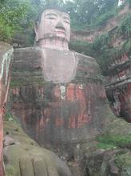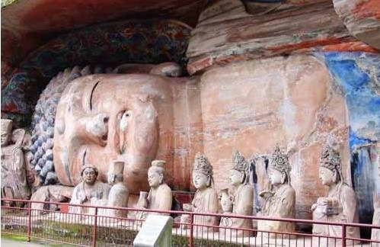 | 豪华游轮 | 早中晚
12/17 | 丰都鬼城  06:30-07:00 免费早茶早咖啡（五楼多功能厅），同时也可在甲板上呼吸三峡新鲜空气进行晨练(六楼阳光甲板)  07:00-08:00 中西式自助早餐  08:30-11:30 下船游览全国重点风景名胜区，中国神曲之乡【丰都鬼城】  12:00-13:30 中西式自助午餐  18:20-19:00 船上欢迎酒会（船长亲临与您共同举杯，请着正装出席）  19:00-20:30 中西式自助晚餐  21:00 迎宾歌舞晚会（五楼多功能厅）  注：期间会选择停靠其他码头，游客在船自由活动（温馨提示：准确停靠时间以邮轮实际运行时刻为准，自由活动期间请游客注意安全不要私自下船）。  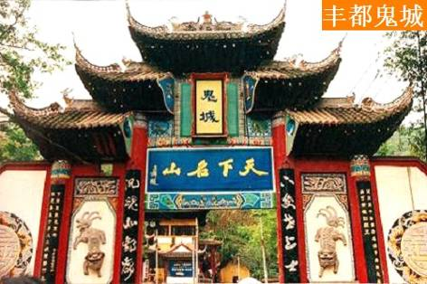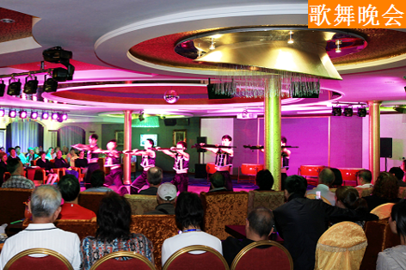 | 豪华游轮 | 早中晚
12/18 | 巫山小三峡→瞿塘峡→巫峡  06:30-07:00 免费早茶早咖啡（五楼多功能厅），同时也可在甲板上呼吸三峡新鲜空气进行晨练(六楼阳光甲板)  07:00-08:30 中西式自助早餐  10:30 邮轮驶入长江三峡的第一段峡谷【瞿塘峡】，游轮导游将为您介绍雄伟壮丽的瞿塘风光  11:30-13:00 中西式自助午餐  13:30-17:00 下船换乘小型观光船游览首批国家5A级旅游景区，三峡至美风景【巫山小三峡】  17:00 邮轮驶入长江三峡第二段峡谷【巫峡】，游轮导游将为您介绍巫山十二峰的美丽传说。  19:00-20:30 欢送晚宴（中式桌席），表示欢送及对本航次工作支持的感谢之情  21:00 宾主联欢晚会  待 定 船上观看邮轮经过三峡大坝五级船闸(六楼阳光甲板)  注：当天会选择停靠奉节白帝城码头，游客在船自由活动（温馨提示：准确停靠时间以邮轮实际运行时刻为准，自由活动期间请游客注意安全不要私自下船）。  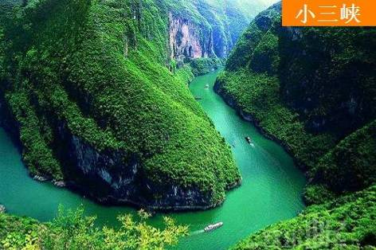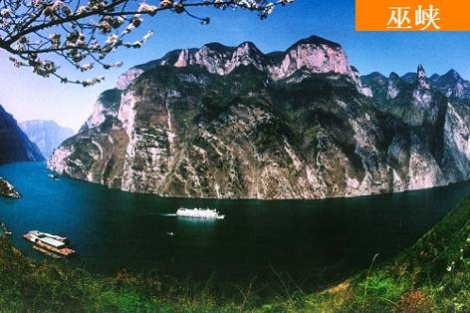 | 豪华游轮 | 早中晚
12/19 | 三峡大坝→宜昌  06:30-07:00 免费早茶早咖啡（五楼多功能厅），同时也可在甲板上呼吸三峡新鲜空气进行晨练(六楼阳光甲板)  07:00-08:00 中西式自助早餐  08:30-11:00 下船游览首批国家5A级旅游景区，世界最大水利工程【三峡大坝】，登坛子岭俯瞰大坝全景  11:00 邮轮驶入长江三峡【西陵峡】，欣赏沿途秀美的西陵风光，感受高峡出平湖的长江美景  12:00-12:30 二楼前台办理退房手续，游轮抵达宜昌港码头，结束愉快的黄金邮轮之旅。  下船后前往三峡人家景区，游览长江三峡最美丽的景区，原生态、场景式、体验型大型民俗风景区，国家5A级景区【三峡人家】（游览时间约4小时），走进龙进溪，游览水上人家、溪边人家、情侣瀑布、蛤蟆泉，参与场景式土家婚嫁活动，欣赏峡江民俗歌舞表演，下午乘索道上山（索道自理30元/人），游览山上人家，石令牌、灯影石、邀月亭，登上景区制高点欣赏长江三峡第一湾的“明月湾”，晚上入住酒店。  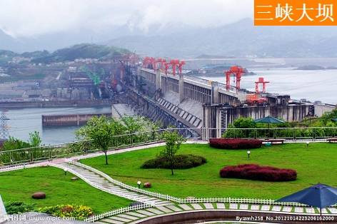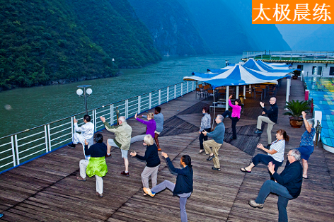 | 宜昌 | 早中晚
12/20 | 武汉游  酒店自助早餐，之后乘动车前往武汉：参考车次D3258(08：40/11：34)，接团后中餐武汉市内游：全国最大的城中湖【东湖听涛景区】：步行沿临湖的小道感受林木葱郁、烟波浩渺、水天一色的东湖秀色；江南三大名楼之首的【黄鹤楼】：聆听有关的神话传说以及历代文人墨客面对黄鹤楼吟咏的诗篇，并可登楼观武汉三镇全景。晚乘飞机返福州！参考航班：武汉/福州MF8254（20:20/21:40）MF8484(22:40/23:55)或其他航班，以实际出票为准。  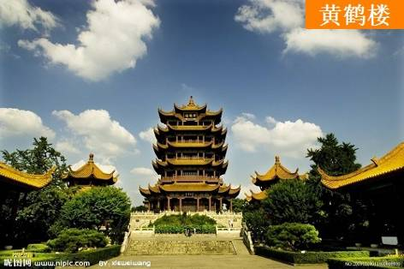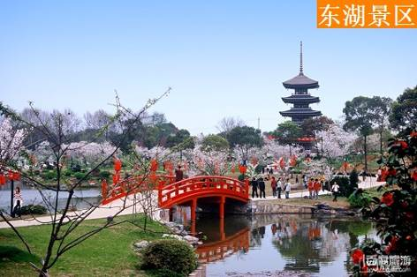 | 福州 | 早中晚
12/21 | 早餐後前往馬尾乘船返回溫馨的家 |  | 早
團隊報價：人數40人（獨立城團） 45座用車 12月參考報價
酒店以以上標準酒店為主
贈送：重庆一棵树夜景及精美小礼品、每人每天一瓶礦泉水
黄鹤楼电瓶车10人、大足电瓶车15元/人
報價：RMB： 5680元/人（黄金游轮） 16免1、另含全陪

包含:
1. 旅行社責任保險、旅游意外险

2. 重庆、宜昌未挂牌四星酒店兩人一室酒店/五星游艇住宿
3. 全程7早13正，9个陆地正餐（合菜餐） 50元/人正、1正餐为重庆特色火锅（其中船餐为自助或桌席）
4. 行程所列景點遊覽
5．含马尾/福州/马尾接送、福州指定酒店住宿双标间
6. 福州/重庆、武汉/福州往返机票含税（按照1140元预估，届时以具体申请价格为准）、宜昌/武汉动车票二等座（具体已出票为准）
7. 全程免小费

不含:
1.马祖/马尾往返船費 2.證件費用 3.個人消費 4.动车上用餐
5.自愿消费：东湖电瓶车300元/台、三峡人家索道自理30元/人
S/P: 全程無購物
備註： 1、此報價爲2014年11月平日30人報價 ，人數不足，價格另議。
2、此報價不卡黃金周,大型會議和活動，政府政策性調價，酒店及景點等的經營性調價等，如有變動，我社將第一時間告知貴社。

游船价格：我们向您推荐游轮双标间，房间均有独立阳台，将会有更好的舒适度和满意度，具体价格如下：
出发日期 |  | 黄金邮轮 | 世纪游轮 | 长江海外游轮 | 美国维多利亚游轮
11月份预报 | 每周一 | 黄金5号2450元 | 世纪辉煌2450元 | 维多五号1850元 | 美维凯雷1950元
11月份预报 | 每周二 | 黄金6号2450元 | 世纪传奇3050元 | 长江壹号1950元
11月份预报 | 每周三 | 黄金7号2450元 | 世纪之星2350元 |  | 美维凯琳1950元
11月份预报 | 每周四 | 黄金1号2450元 |  |  | 美维凯珍1950元
11月份预报 | 每周五 | 黄金2号2450元 | 世纪神话3050元 |  | 美维凯娜1950元
11月份预报 | 每周六 | 黄金3号2450元 |  |  | 美维凯蒂1950元
11月份预报 | 每周日 | 黄金8号2450元 | 世纪天子2450元 | 长江贰号2050元 | 美维凯莎1950元
注：12岁以下儿童不占床：黄金/世纪/长海游轮=成人价×50%，美维游轮=成人价×67%

友情提示
1.酒店单房差未含（单人船上可安排拼房，无需房差；若客人不愿意拼房，另补房差）。
2.个人消费不含（如景区内电瓶车、索道、酒水，酒店内洗衣、电话等未提到的其他服务）
3.不含因交通延阻、罢工、天气、机器故障、航班取消或更改时间等不可抗力原因所引致的额外费用。
4.此为游轮2楼（与总台同层）价格，如需指定高楼层另补楼层费150元/人.层，不指定则随机安排。

旅游告知
1.折扣机票船票一经出票，将不得更改、不得改签、不得退票，如因提供的证件有误，造成损失自理。
2.以上行程为游轮的参考行程，由于受季节、水位、航道、气候等自然原因影响，各项具体安排时间有可能发生变化，请详见每日更新的邮轮电视频道及邮轮广播通知为准，敬请理解。如遇罢工、洪水、天气等任何不可抗力因素，我司无需事先通知，有权取消、提前、延后或改变航程或停靠港，同时，我司不承担由此变更给乘客带来的任何损失。
3.若遇三峡大坝船闸检修或者长江主汛期流量超过40000立方米/秒，宜昌起始（终点）港将在茅坪安排翻坝，届时邮轮公司将安排车辆负责接送。若重庆水位低于4米或者高于18米，重庆起始（终点）港将改在涪陵或者丰都停靠，届时邮轮公司将安排车辆负责接送。旅游行程会做相应调整，但游轮上岸景点不变，旅游费用（船票）不变，中转车费由游轮公司承担。
4.行程中注明选择停靠码头，为非固定停靠地，敬请理解，邮轮在非固定停靠地停靠期间为您自由活动时间。自由活动时间船方将开放娱乐设施或安排文化讲座、电影放映、景区介绍、休闲按摩、卡拉OK及代售上岸游览项目，您可按自愿原则选择参与，若产生费用需您自理。
5.为了丰富您的游轮生活，游轮上每天还配有各种商业、娱乐等设施和活动，如书吧、电影院、酒吧、烧烤吧、迷你高尔夫、儿童乐园、模拟驾驶室、台球室、SPA、商业步行街、三峡文化讲座、文艺表演等，其中部分为有偿项目，各项目具体消费价格请您以游轮告示和价目表为准。
6.涉外豪华游轮以服务见长，并以此为豪，船方通常建议：如您对游船上的服务感到满意或非常满意，请在离船的当天将小费投入小费箱中（小费完全是自愿原则，您可根据满意程度自由确定小费数额或选择不支付）。
7.无论散客还是团队，游轮行程中均为船方统一安排拼团。游轮为全包装产品价格，游客持任何优待证件或中途退团或自愿取消所含项目等一律无费用退还，敬请谅解。
8.船票预定确认后，在开航前16-30天取消，我司将收取50%的船票损失费；在开航前8-15天取消，我司将收取70%的船票损失费；在开航前8天以内取消，我司将收取100%的船票损失费。船位改签需提前10天申请，只能改签同一游轮的其它航次或者同一航线产品的其它航期，改签后的价格视游轮当时的售价多退少补。

安全警示及说明
1.出发时请客人携带好有效身份证件，贵重物品请妥善保管等。
2.确保身体健康：确认自身身体条件能够适应和完成旅游活动；如需随时服用药物的，请随身携带并带足用量。
3.注意饮食卫生：提高防护传染病、流行病的意识。注意用餐卫生，不食用不卫生、不合格的食品和饮料。
4.注意人身安全：请在自己能够控制风险的范围内活动，切忌单独行动，注意人身安全。旅游途中因特殊情况无法联系团队的或遇紧急情况的，应立即报警并寻求当地警察机关的帮助。游览景区的时候，特别注意湿滑，在景区上厕所时请一定注意厕所湿滑，小心摔跤(特别提醒：以前发生过的老年人摔跤骨折案例不止一例)。
5.身高超过1.2米儿童必须占座，1.2米以下的儿童可不占座位，须由监护人抱着，但全车不占座儿童数量不能超过核载人数的10%，不占座儿童以先报名者优先。
6.旺季景区游客很多，难免会出现排队、等车的情况，也请您能保持良好的心情听从导游的安排，游览以安全第一，切记擅自行动。登山游览，尽量穿旅游休闲鞋，不穿裙子。做到观景不走路，取相取景相互谦让。在乘船过程中注意自身及财产安全，不要遗落任何物品到江中，带小孩的游客请注意小孩安全，不要在船上打闹，以免落入水中。
7.我司无义务承担照顾或护理生理或智力有残障乘客的责任，需要帮助的残障乘客必须由年满18周岁的成人陪伴，陪伴者须承担照顾或护理残障乘客的全部责任。任何需要医疗或照顾的情况，必须在预定时用书面形式告知我司，在征得我司书面同意的前提下，方可报名。
8.遵守交通规则：通过马路时走人行横道或地下通道。行车途中系好安全带，并不要在车内走动，老人和儿童要有成年人陪护，以防不确定危险。车辆在颠簸路段行驶过程中不要离开座位和饮食，以免发生呛水或卡咽危险。
9.保管贵重物品：贵重物品随身携带或申请酒店的保险柜服务，勿放入交运行李、酒店房间里或旅游巴士上。随身携带财物稳妥安置，不要离开自己视线范围。游览、拍照、散步、购物时随时注意和检查，谨防被盗遗失。
10.旅行天气预报及着装指南：根据自己的情况，主要以休闲、轻松的服装为主；当地早晚温差较大，注意添加衣物，夏季气温较高日照时间较长，最好能准备帽子，太阳镜，防晒霜等。
11.卫生防预：出发前最好带上平时经常用的感冒和消化系统常用药物。不要随便购买小摊上的食品、水果和矿泉水。
12.部分景区山势险峻道路狭窄，游览时，队伍前后不一，导游没办法做到贴身跟随每个游客，导游提前告知游客集合地点，游客核实导游联系电话。地势限制客观存在，游客不应以景区内沿途看不到导游为理由发起投诉。
13.关于涉外豪华游轮：
（1）登船入住：游客凭有效证件登船，在游轮总服务台办理入住手续。
（2）船上服务：游轮总服务台24小时为您提供各种咨询和安排，包括您的帐务，饮食和保险箱等，总之任何您关心和需要解决的问题都可以在总台进行咨询。
（3）上岸参观：游船上的客人不论来自何地均被视为一个团体，上岸游览的景点都将统一由景区导游带队游览及讲解服务，请客人听从船陪及地陪导游的工作安排，必须依次上下船（车），以免发生意外或丢失，您必须记住您乘坐的游轮名称、停靠的码头和游轮在每一个观光点的起止时间。
（4）船上用餐：船上将统一安排用餐时间，一般早餐为06:30左右，午餐12:00左右进行，晚餐19:00或稍晚时间进行，因旅程不同有时也不尽相同。多数情况下全体游客是集体用餐，届时船上会用广播通知（餐厅、酒吧和娱乐中心禁止自带酒水、食品）。
（5）船上观景：游轮经过长江三峡时请注意收听船上广播介绍或船陪导游讲解，并请选择最佳位置欣赏美景。
（6）船上活动：除了登岸观光以外，船上会为您安排丰富多彩的各种活动，不同的游轮会有不同的活动安排。通常，船上会安排歌舞表演晚会、游船说明会、长江三峡讲座、中国书法座、中国饮食文化讲座、太极拳等讲座活动，您可根据自己的情况选择参加。
（7）行李服务：游船通常还提供客人的行李上船和离船的搬运服务，一般收费的标准是10元/件行李，由客人现付。

旅行社申明
以上《旅游行程单》内容为合同附件部分，旅行社已提请旅游者签约代表对本《旅游行程单》所有内容作全面、准确的理解，并应旅游者签约代表的要求对本《旅游行程单》内容进行了详细说明，签约双方对本《旅游行程单》的含义认识一致，旅游者签约代表认同并接受本《旅游行程单》的全部内容。
旅游者签约代表承诺按旅行社要求及时将本《旅游行程单》的所有内容如实告知全体旅游者。

